 | NEW YORK - TOUR YUCATAN  & RIVIERA MAYA
 | Voli di Linea fino al 10 Dicembre
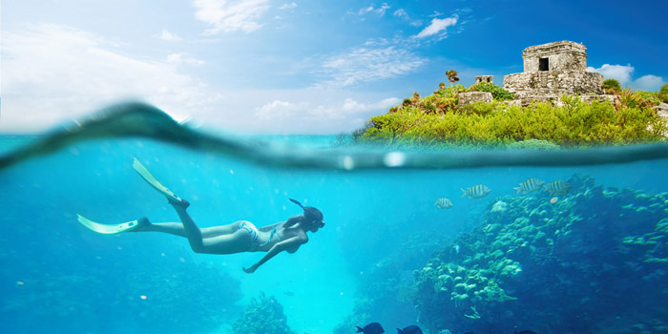
14 giorni VOLO + 3 notti NEW YORK Riu Plaza Time Square
+ 3 notti Tour Yucatan in italiano + 6 notti Riviera Maya
Partenze dall'Italia | Tratt. | Quota in doppia 1050 | Giorno extra
Illusion Boutique Hotel 4* (Playa Del Carmen) | BB | € 2548 | € 33
Las Golondrinas 3* (Playa Del Carmen) | BB | € 2713 | € 60
Catalonia Riviera Maya 4* (Puerto Aventuras) | AI | € 2884 | € 89
Allegro Playacar Resort 4* (Playacar) | AI | € 2937 | € 98
The Reef Playacar 4* | AI | € 2957 | € 101
Gran Bahia Principe - Tulum 5* (Tulum) | AI | € 2977 | € 105
Viva Wyndham Maya 4* (Playa Del Carmen) | AI | € 2983 | € 106
Sandos Caracol Eco Resort & Spa 5* (Playa Del Carmen) | AI | € 3115 | € 128
Occidental Grand Xcaret 4* (Xcaret - Playacar) | AI | € 3142 | € 132
Barcelo Maya Beach Resort 4* (Puerto Aventuras) | AI | € 3208 | € 143
Barcelo Maya Riviera 5* - Adults Only (Puerto Aventuras) | AI | € 3379 | € 172
14Cod. Offerta: 597
La quota include: I Voli da/per l'Italia.Trasferimenti da/per aeroporto. Il soggiorno presso la struttura prescelta secondo il trattamento indicato in camera doppia. 3 Notti New York presso il Riu Plaza Time Square con prima colazione inclusa (resort fee da pagare in loco circa 33,30 usd a camera al giorno)
La quota non include: Le tasse aeroportuali € 490. Booking Fee e Assicurazione Medico/Bagaglio € 80. I trasferimenti a New York, Assicurazioni facoltative
Voli dall'Italia tariffa prenotaprima fino ad esaurimento posti
VIAGGI DI NOZZE SCONTO € 100 A COPPIA + HONEYMOON CARD
TOUR YUCATAN IN ITALIANO: Itinerario: Cancun- Ek Balam - Chichén Itzà - Mérida - Uxmal- Mérida - Valladolid-Riviera Maya
NEW YORK Escursioni facoltative:
- Pacchetto New York Basic che include trasferimenti collettivi aeroporto/hotel/aeroporto e giro città con audioguida in lingua italiana da € 164 per persona
- Washington intera giornata da € 164 per persona
- Boston intera giornata da € 164 per persona
- Philadelphia e contea Amish da € 164 per persona

